强者云集，探索知识奥秘
——记华南师范大学化学学院第二届化学知识竞赛
2020年11月29日，在教学楼一栋105教室中，华南师范大学化学学院的学子们迎来了第二届化学知识竞赛决赛。莅临本次比赛现场的嘉宾有化学学院团委书记助理陈婧同学和化学学院团委委员李佳晓同学。
晚上七点，在一阵欢愉的音乐声中，化学知识竞赛决赛正式拉开帷幕。本次比赛共有八个参赛队伍，其中低年级组有裁衣小分队，威尼斯男团，萌德兜队，破浪小方舟，高年级组有挖机小娃，柠檬冰镇鱼，价层电子队，IV队。
首先进行的是第一轮比赛“一站到底”，低年级组先开始比赛。第一个上场的是裁衣小分队，选手跃跃欲试。然而很遗憾，回答错误，出师不利。接下来的威尼斯男团、萌德兜队、破浪小方舟也相继回答错误。紧接着高年级组的表现也不如人意，离正确答案总是差了那么一点点。然而，主持人宣布，由于计时失误，裁衣小分队得到再次作答的机会。这一次，裁衣小分队的选手不负众望，拿到了开场以来的第一个分数。在主持人问是否继续闯关时，选手坚定地选择了继续，但是很可惜，闯关失败。
第一轮结束后，来到了幸运观众抽奖环节。主持人话音刚落，现场观众纷纷激动起来。这份意外惊喜使现场略显低沉的气氛又活跃起来。工作人员公布了四位幸运观众的座位号后，这一环节也结束了。
很快便进入了抢答环节。比起“一站到底”，抢答环节显得更为紧张刺激。在本轮环节中，每组需分别派出一位成员来进行抢答，争取优先选择赛道的权利。令人意外的是，在萌德兜队对战破浪小方舟队，出现了一道团学题目。破浪小方舟迅速反应过来，回答正确。别出心裁的设计使紧张的氛围稍微缓和了一下。但是选手们不曾放松，他们仍旧保持着最佳的状态，时刻迎接着题目。在这过程中，有柠檬冰镇鱼答错题目时的惋惜懊恼，也有他们回答正确时全场的欢呼与鼓励，可谓精彩纷呈。
时间不紧不慢地走过，我们来到了最后的博弈环节。《赌神》的音乐响起，各小组精打细算，选择分数下注。每一轮都是紧张的讨论与作答，有的队伍摩拳擦掌、跃跃欲试，有的队伍面对题目陷入沉思，也有的队伍展开激烈的讨论。最后一轮的博弈更为惊心动魄，所有人都在认真地讨论。有的小组求稳，而价层电子队选择豪赌一把，下注了120分，全场哗然，为他们的勇敢豪迈鼓掌。题目出来后，竟然是一道团学题目。全场震惊。挖机小娃队举手示意，申请场外援助。而价层电子队默默讨论了一番，写下了自己的答案。作答时间很快结束了，答案揭晓，四个队伍全部回答正确。价层电子队凭借自己的实力和勇气实现分数的逆盘翻转！
博弈环节也落下帷幕。接下来是嘉宾点评环节。首先是陈婧师姐对选手们的表现进行点评。陈婧师姐对各队伍成员之间的团队合作能力以及选手们的能力表示肯定，并表示希望明年还能看到大家。李佳晓师姐则表示了对进入决赛的选手的认可，并认为这场比赛考得不仅是选手们的知识储备，还有选手们精打细算的能力，也含有一定的运气成分，希望大家在接下来的一年中能积极储备团学知识和化学知识。
最后是激动人心的颁奖环节。主持人宣布，获得优秀奖的队伍是低年级组破浪小方舟队和高年级组挖机小娃队，获得第二名的队伍是低年级组萌德兜队和高年级组柠檬冰镇鱼队，获得第一名的队伍是低年级组裁衣小分队和高年级组价层电子队。
“机制沉稳以谋略，自信博学胜千里。莫以成败论英雄，飞扬才情才是真。”知识竞赛已经落下帷幕，但同学们求知的热情永不褪却。通过这次的比赛，同学们将在日后的学习中更加坚定信心。愿所有化学学院的学子们都能心向所学，乘风破浪！

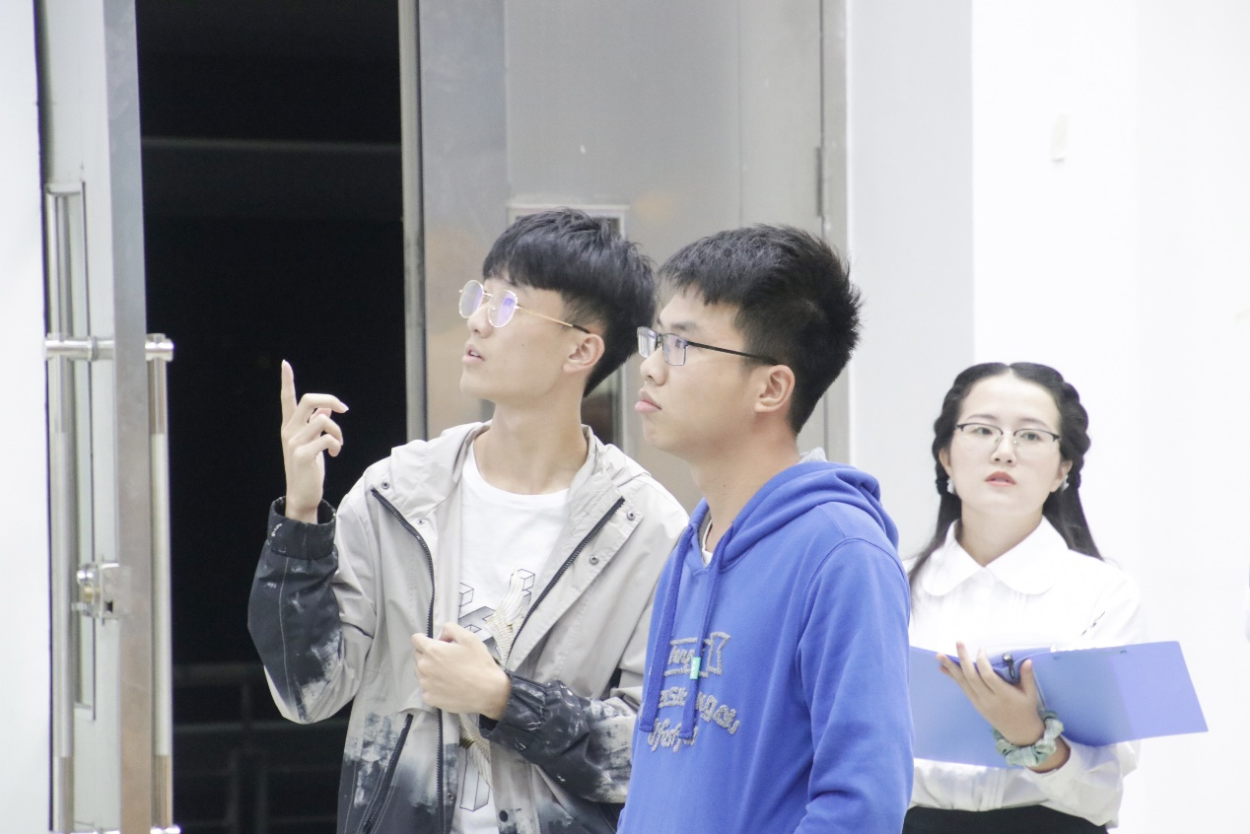
参赛选手们认真作答
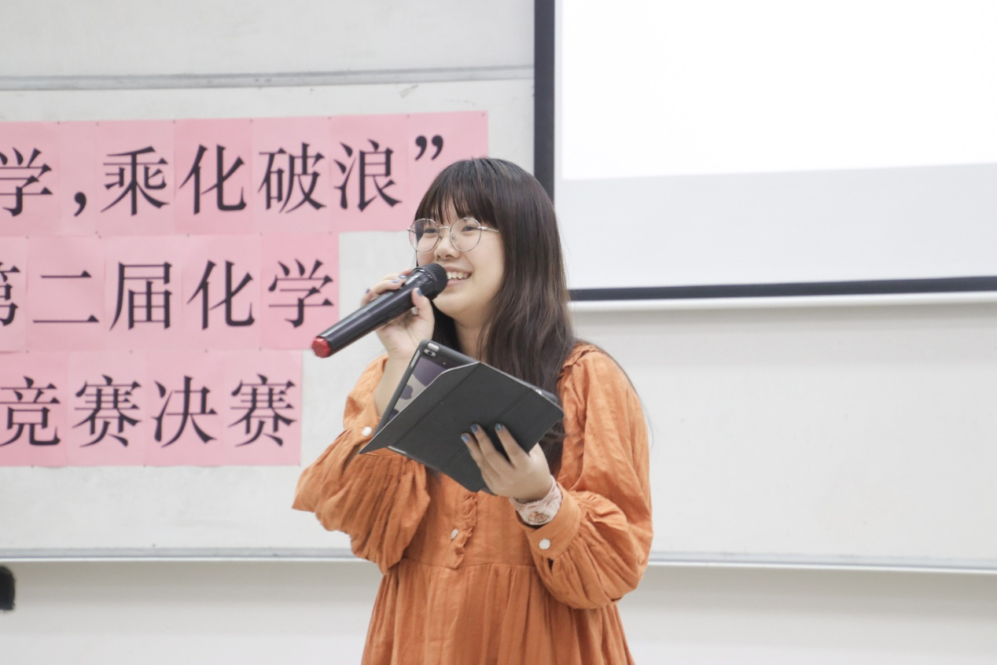
委员陈婧师姐点评

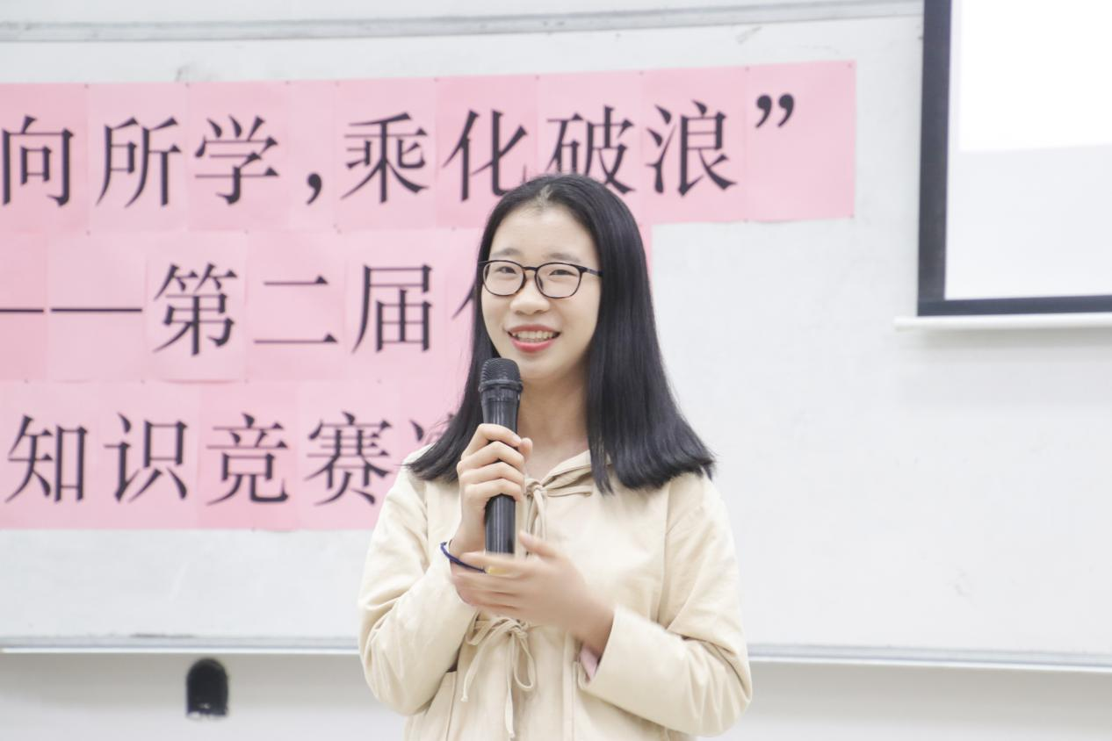
委员李佳晓师姐点评

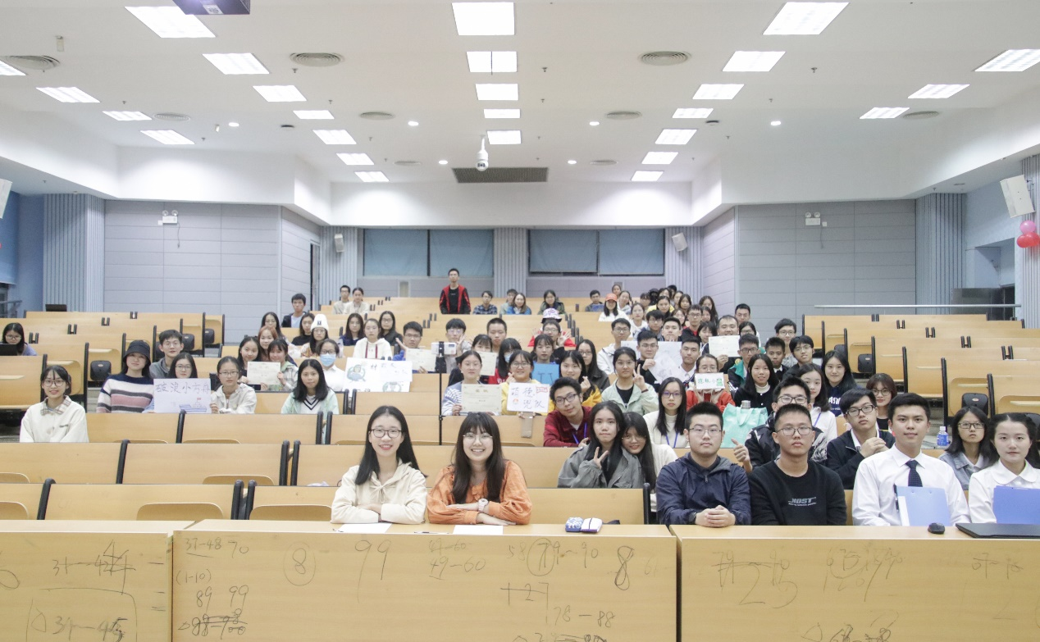
合影留念

通讯员：梁丽珠
审稿人：张舒瑜
通讯单位：共青团华南师范大学化学学院委员会
2020年11月29日

